**LAPORAN HASIL KUIS II**

**PRAKTIKUM ALGORITMA DAN STRUKTUR DATA**



**Oleh:**

**DZULFIKAR MUHAMMAD AL GHIFARI**

**NIM. 2341760071**

**SIB-1F / 08**

**D-IV SISTEM INFORMASI BISNIS**

**JURUSAN TEKNOLOGI INFORMASI**

**POLITEKNIK NEGERI MALANG**

**Sistem restoran**

**Link github : https://github.com/dzulfikar05/PraktikumAlgoritma/tree/main/kuis2**

1. **Java Collection**

**Class Restaurant08**

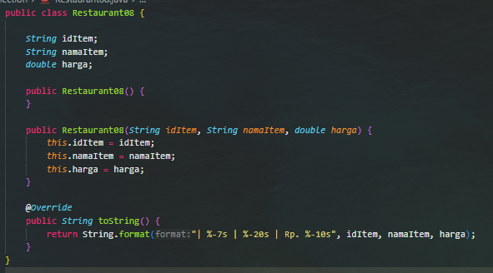

deklarasi variable yang terdiri dari idItem, namaItem, dan harga

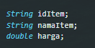

Konstruktor bebas dan konstruktor berparameter sesuai dengan variable yang telah di deklarasikan

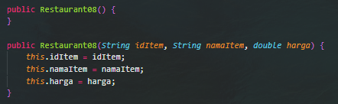

Menampilkan data dengan format kelebaran masing masing

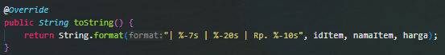

**Class List08**

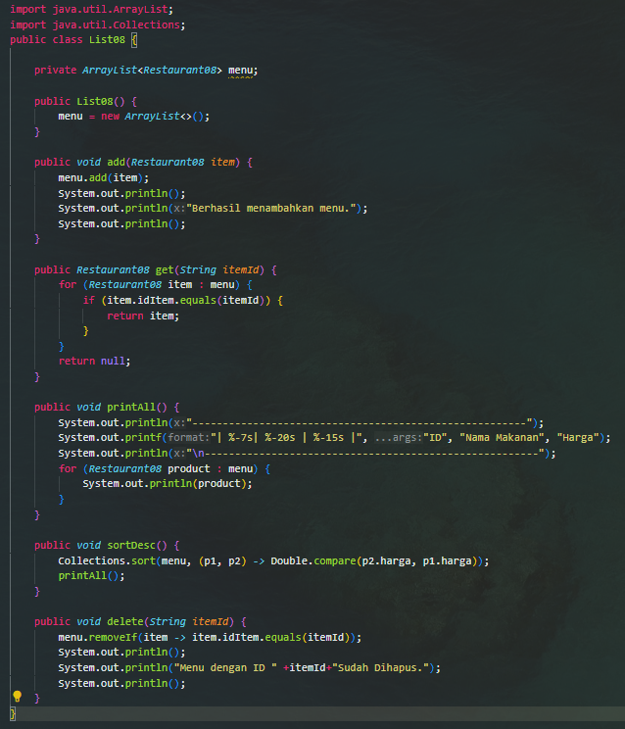

Instansiasi variable menu yang mengimplementasikan arraylist dari class restauran08

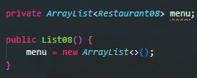

Method add berfungsi untuk menambahkan data kedalam array list

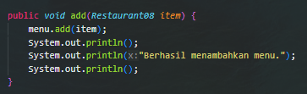

Method get berfungsi untuk mencari data pada array list menggunakan parameter id

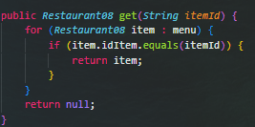

Method printAll menampilkan semua data pada arraylist

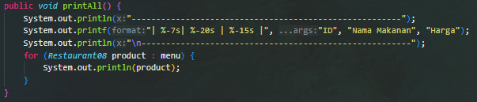

Method sortDesc mengurutkan harga tertinggi -> terendah, kemudian menampilkan data dengan memanggil method printAll

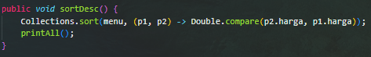

Method delete menghapus data dari arraylist menggunakan parameter id

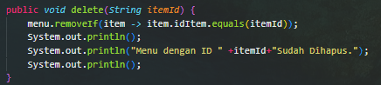

**Class Main**

Instansiasi class list08 dan menambahkan data pada arraylist

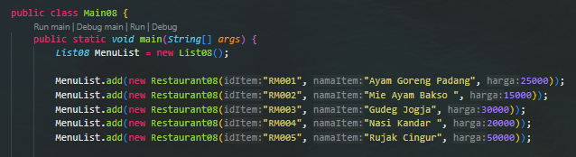

Menampilkan tampilan menu

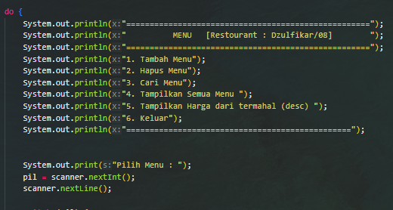

Case 1 untuk menambahkan data pada arraylist, dengan melakukan input data yang disimpan pada variable, kemudian memanggil method add

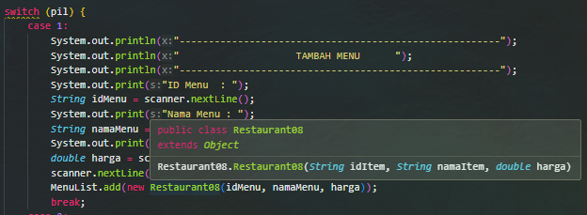

Case 2 untuk menghapus menu, dengan melakukan input id yang akan digunakan sebagai parameter untuk menghapus data

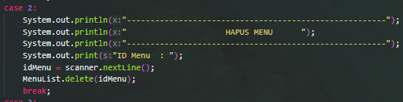

Case 3 untuk mencari menu, dengan melakukan input id yang akan digunakan sebagai parameter untuk search data pada array list

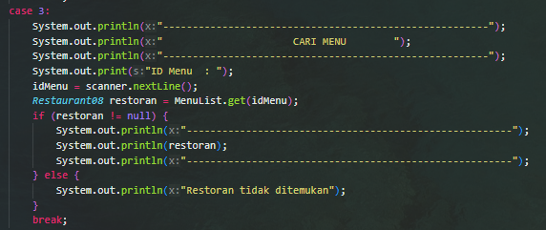

Case 4 akan menampilkan semua data

Case 5 akan mengurutkan data bedasarkan harga tertinggi -> terendah, kemudian di tampilkan

Case 6 akan mengentikan program

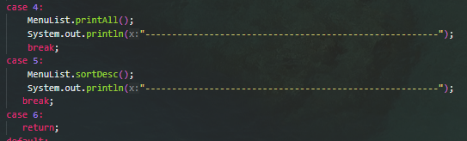

**Hasil Compile**

Tampilan awal menu

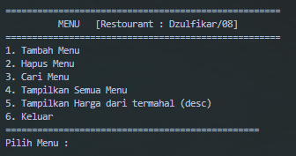

Memilih menu1, yang berarti akan menambahkan menu

Menginput data menu, jika berhasil menambahkan menu, maka akan menampilkan message

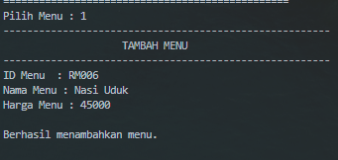

Menu 4, akan menampilkan semua data pada arraylist

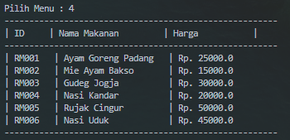

Menu2, akan menghapus salah satu data dengan menginputkan parameter id

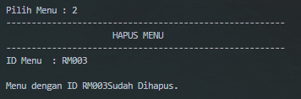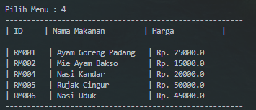

Menu 3, akan mencari data berdasarkan parmeter id yang telah di inputkan

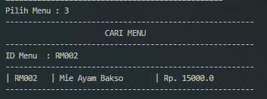

Menu 5, akan menampilkan data dengan urutan harga paling tinggi ke harga terendah

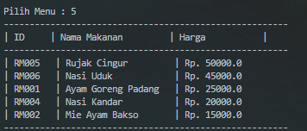

Menu 6, akan menghentikan program



1. **Linked List**

**Class RestaurantLL08**

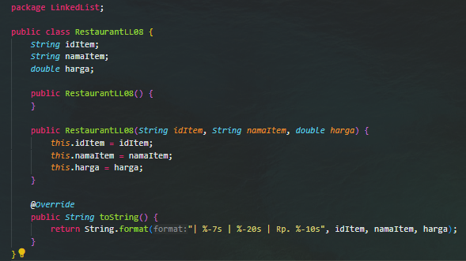

Deklarasi variable



Konstruktor bebas dan konstruktor berparameter sesuai dengan variable yang telah dideklarasikan

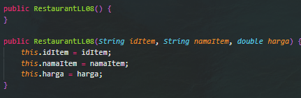

Menampilkan data dengan format lebar masing masing

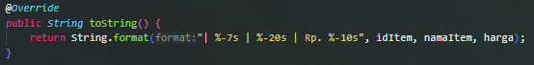

**Class Node08**

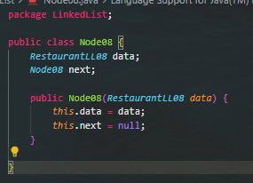

Deklarasi variable data yang berkorelasi dengan class RestauranLL08, dan variable next untuk node



Konstruktor berparameter sesuai dengan variable yang telah di instansiasi

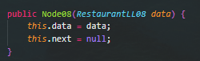

**Class LinkedList08**

Instansiasi variable head

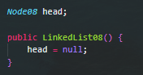

Method add, untuk menambahkan data

Memeriksa head, jika kosong maa akan membuat head baru, jika tidak ada maka akan menunjuk head selanjutnya

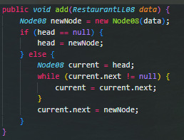

Method get, untuk mencari data dengan parameter id

Akan melakukan filter dengan perulangan dan di setiap perulangan akan dilakukan pencocokan data hingga menemukan id yang sama dengan parameter yang diberikan

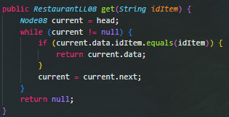

Method printAll, akan menampikan semua data dengan fotmat lebaran yang ditentukan

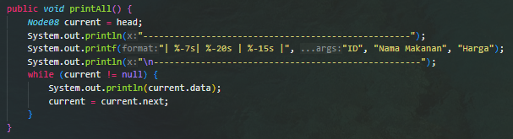

Method delete, untuk menghapus data berdasarkan parameter id yang telah diberikan

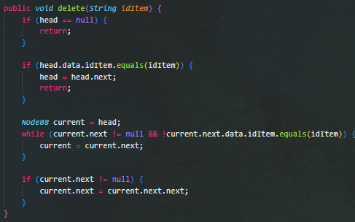

Method sortDesc, untuk mengurutkan data berdasarkan harga tertinggi -> terendah. Melakukan perulangan dengan membandingkan data harga hingga data terurut dan kemudian akan ditampilkan

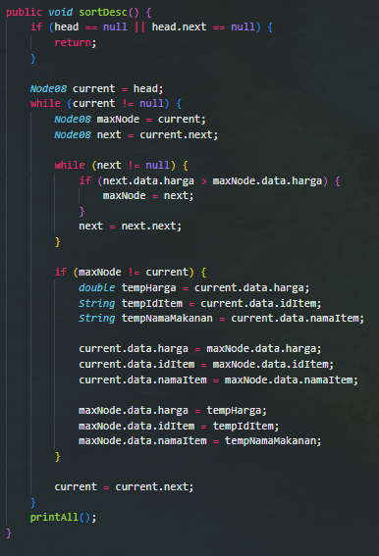

**Class Main**

Instansiasi class linkedlist08 dan menambahkan data pada linkedlist

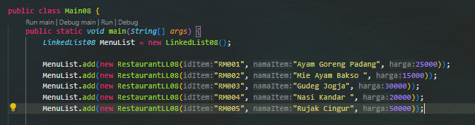

Menampilkan tampilan menu

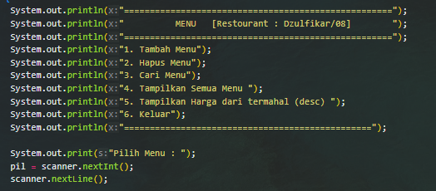

Case 1, menambahkan data dengan menginputkan data kemudian memanggil method add

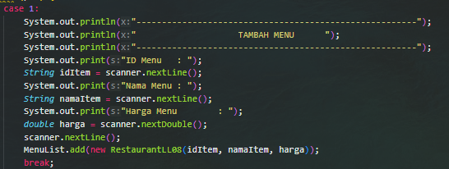

Case 2, menhapus data dengan meninputkan parameter id kemudian mengirimkan pada method delete

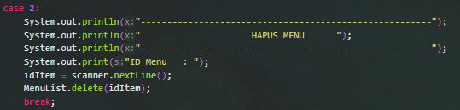

Case 3, mencari data dengan meinputkan parameter id kemudian akan di kirimkan pada method get

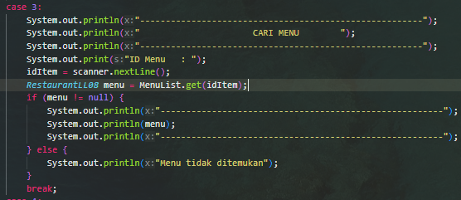

Case 4 akan menampilkan semua data

Case 5 akan mengurutkan data bedasarkan harga tertinggi -> terendah, kemudian di tampilkan

Case 6 akan mengentikan program

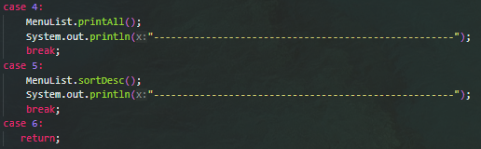

**Hasil Compile**

Tampilan awal menu

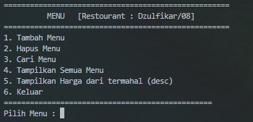

Menu 1, menambahkan data dengan meninputkan semua data yang diperlukan

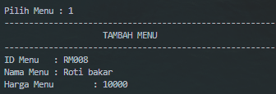

Menu 4, menampilkan semua data

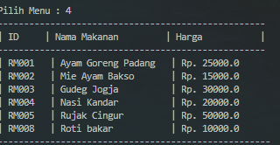

Menu 2, menghapus data berdasarkan parameter id yang telah di inputkan

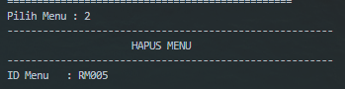

Menu 3, untuk mencari data berdasarkan parameter id yang telah di inputkan

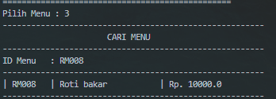

Menu 5, mengurutkan data dengan harga tertinggi -> terendan, kemudian ditampilkan

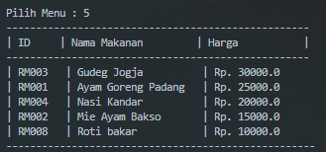

Menu 6, menghentikan sistem

